Week 1 les 2 opdracht 1.3.2.

# 1. Identificeer de actor(en) en de use-case(s) en geef ze weer in een use-case diagram.

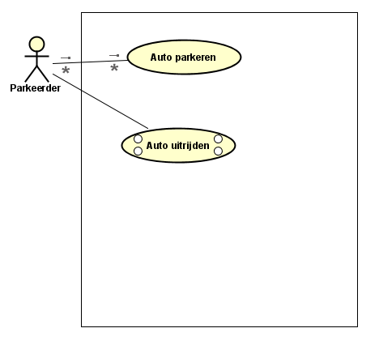

# 2. Beschrijf de gevonden use-case(s) in brief format.

**UC1:** **Parkeren in parkeergarage**   
De parkeerder parkeert zijn auto in de parkeergarage.

**UC2:** **parkeergarage verlaten**De parkeerder verlaat de parkeergarage.

# 3. Beschrijf de gevonden use-case(s) in fully-dressed format.

**Use Case:** Parkeren in parkeergarage

|  |  |
| --- | --- |
| **Primary actor:** Parkeerder | |
| **Stakeholders and Interests:** Parkeerder | |
| **Brief description:**  Parkeerder parkeert de auto in de parkeergarage. | |
| **Preconditions:**  Er moeten nog plekken zijn in de parkeergarage volgens het systeem. | |
| **Postconditions (Success Guarantee):**  Er is een ticket met de tijd en datum opgeslagen in het systeem. De slagboom is omlaag. | |
| **Main Success Scenario (Basic Flow):** | |
| **Actor Action** | **System Responsibility** |
| 1. Parkeerder klik op knopje van de automaat.  4. Parkeerder neemt de ticket uit de automaat. | 2. Systeem checkt of er nog plaatsen vrij zijn in de parkeergarage.  3. Systeem print een ticket met de datum en tijd.  5. Systeem opent de slagboom.  6. gegevens worden toegevoegd aan het systeem.  7. Systeem berekent aantal vrije plaatsen op basis van beschikbare gegevens.  8. Systeem geeft weer hoeveel vrije plekken er nog zijn. |
| **Extensions (Alternative Flow):** | |
| 2. Parkeerder zet voertuig in de achteruit en zoekt een andere parkeermogelijkheid. | 3A  1. Systeem weigert toegang. |
|  | |

**Use Case:** auto uitrijden

|  |  |
| --- | --- |
| **Primary actor:** Parkeerder | |
| **Stakeholders and Interests:** Parkeerder, ? | |
| **Brief description:**  De parkeerder verlaat de parkeergarage | |
| **Preconditions:** Ticket bestaat in het systeem met gekoppelde datum en tijd. De slagboom is omlaag. | |
| **Postconditions (Success Guarantee):** Ticket staat als betaald in het systeem. Systeem heeft geregistreerd dat de parkeerder de parkeergarage heeft verlaten. De slagboom is omlaag. | |
| **Main Success Scenario (Basic Flow):** | |
| **Actor Action** | **System Responsibility** |
| 1. Parkeerder stopt zijn ticket in de automaat.  3. Gebruiker voert munten in via de gleuf tot het gewenste bedrag betaald is.  5. Parkeerder rijdt naar de slagboom.  6. Parkeerder stopt ticket in automaat | 2. Systeem geeft overzicht van het te betalen bedrag.  4. Systeem print ticket met daarop looptijd van het parkeren en bevestiging van betaling.  7. Systeem controleert of betaling van ticket is voldaan.  8. slagboom gaat open.  9. Aantal vrije parkeerplekken wordt geüpdatet.  10. slagboom gaat dicht |
| **Extensions (Alternative Flow):** | |
|  |  |
|  | |